# 创建数据库连接

## 使用

通过创建一个 yii\db\Connection 实例来建立与数据库的连接。

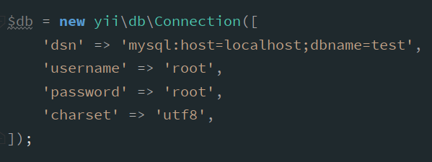

一个常见的做法是以应用组件的方式来配置它，如下:

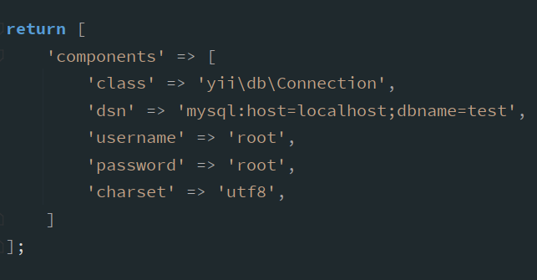

通过语句 Yii::$app->db 来使用数据库连接。

当你实例化一个 DB Connection 时，直到你第一次执行 SQL 或者你明确地调用 open() 方法时， 才建立起实际的数据库连接。

## 源码分析

### createPdoInstance

open方法调用createPdoInstance()，此方法创建一个Pdo实例。

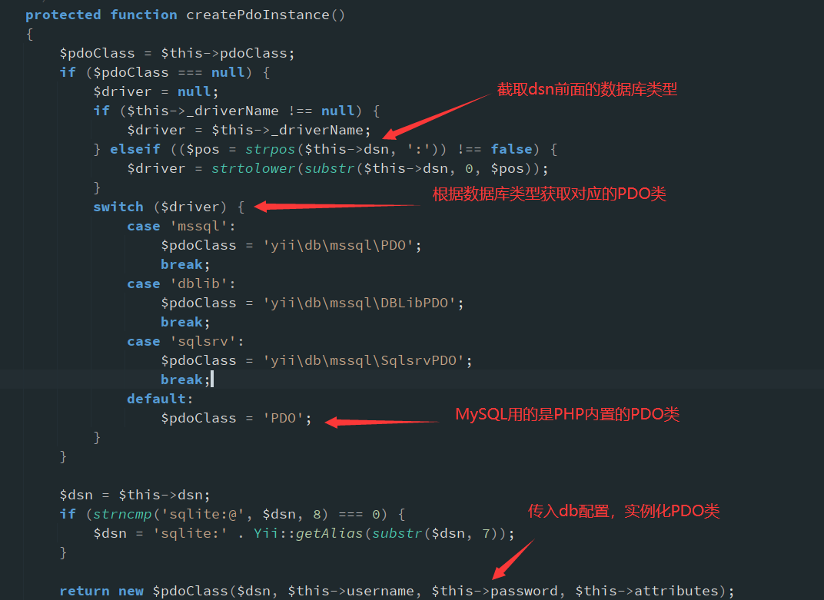

# 执行SQL查询

## 使用

拥有了 DB Connection 实例，你可以按照下列步骤来执行 SQL 查询：

1. 使用纯SQL查询来创建出yii\db\Command；
2. 绑定参数 (可选的)；
3. 调用 yii\db\Command 里 SQL 执行方法中的一个。

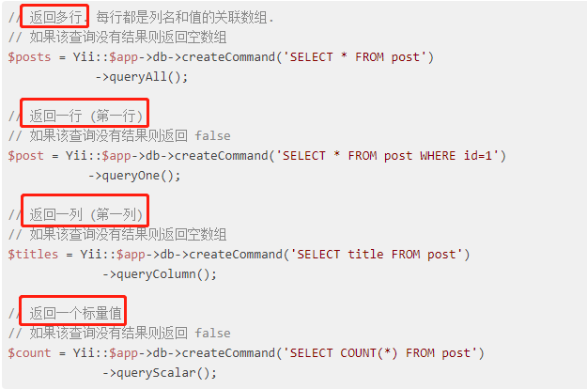

## 源码分析

### createCommand

创建yii\db\Command对象的源码

createCommand()方法位于vendor/yiisoft/yii2/db/Connection.php

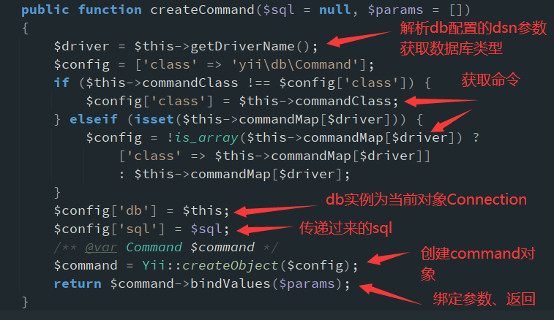

### queryAll

vendor/yiisoft/yii2/db/Command.php

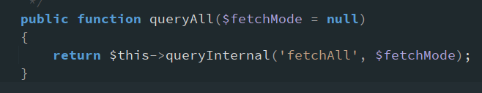

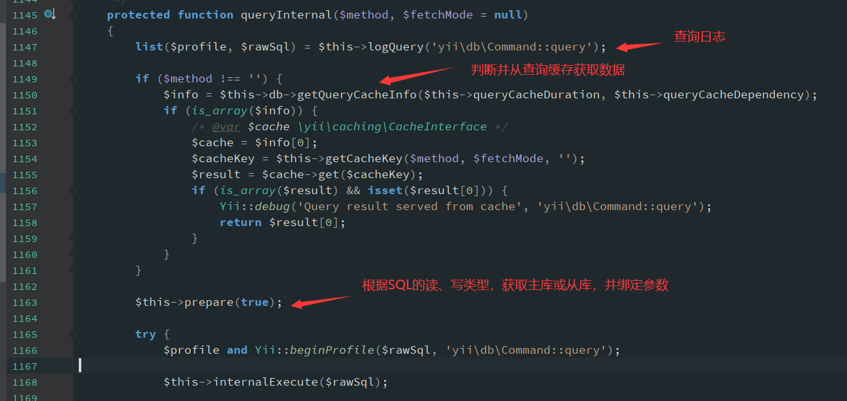

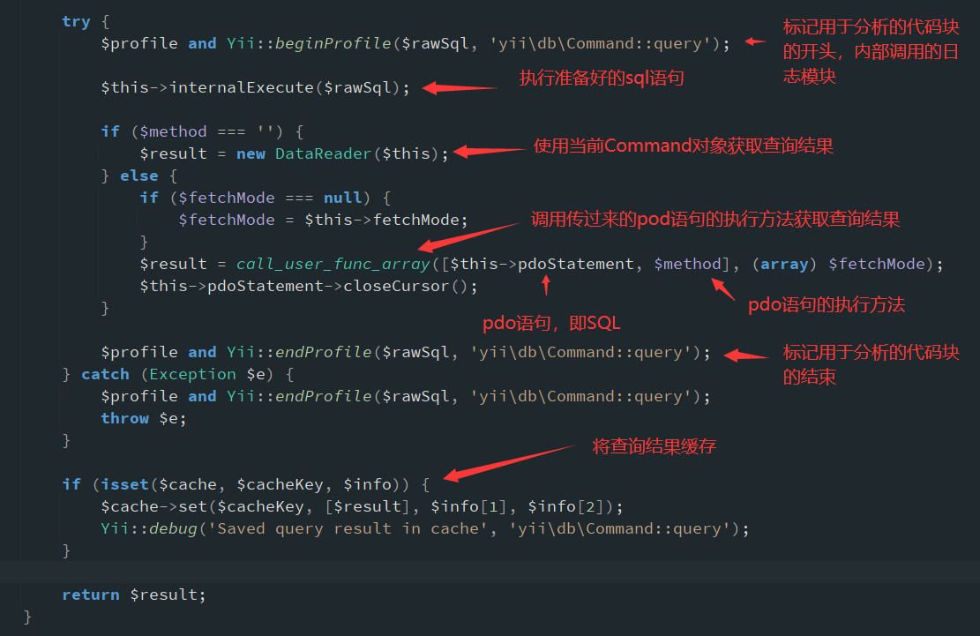

# 执行非查询语句

## 使用

对于那些不取回数据的语句， 你应该调用的是 yii\db\Command::execute() 方法。例如：

原生SQL

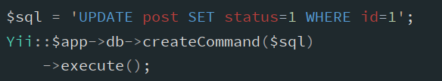

对于 INSERT, UPDATE 和 DELETE 语句，不需要写纯SQL语句了。

直接调用 insert()、update()、delete()，这些方法会自动绑定参数值。

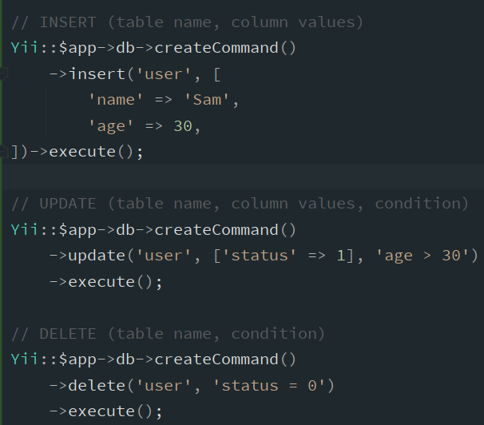

## 源码分析

### insert

vendor/yiisoft/yii2/db/Command.php

创建插入命令

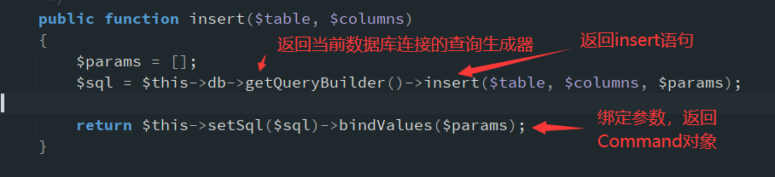

vendor/yiisoft/yii2/db/QueryBuilder.php

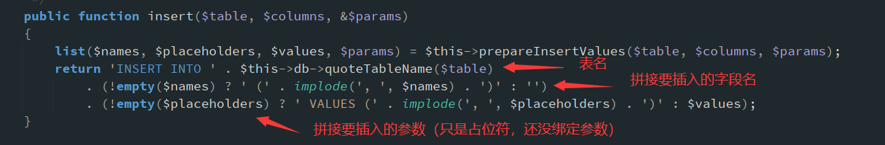

### execute

vendor/yiisoft/yii2/db/Command.php

